仮会員 基礎研修 報告

日程：２０２０年２月４日（火）
時間：１９：３０～２１：００
場所：会館２階
仮会員：対象１１名中１０名出席（詳細は別リンク：第一期仮会員出席状況を参照）
会員メンバー：（全１０名）
山口副理事長、福田委員長、森永委員長、韓委員長
人財づくり委員会：江口特別顧問、川上副理事長、兵働室長、岩永、舩津副委員長、吉富委員
プログラム：
１９：３０～１９：３３ 開会 川上副理事長
１９：３３～１９：３６ 自己紹介（研修委員会メンバー紹介）
１９：３６～１９：４８ アイスブレーク（仮会員同士の自己紹介）名前、仕事、入会理由
１９：４８～２０：０８ ワークショップ（私の年表）
自分の生まれた年から今に至るまで様々起きた出来事や影響を与えたこと、ターニングポイントなどを班の中で共有
２０：０８～２０：５５ 基礎研修
青年会議所の理念や活動や意義、歴史などを学ぶ
２０：５５～２１：００ まとめ、今後のアナウンス
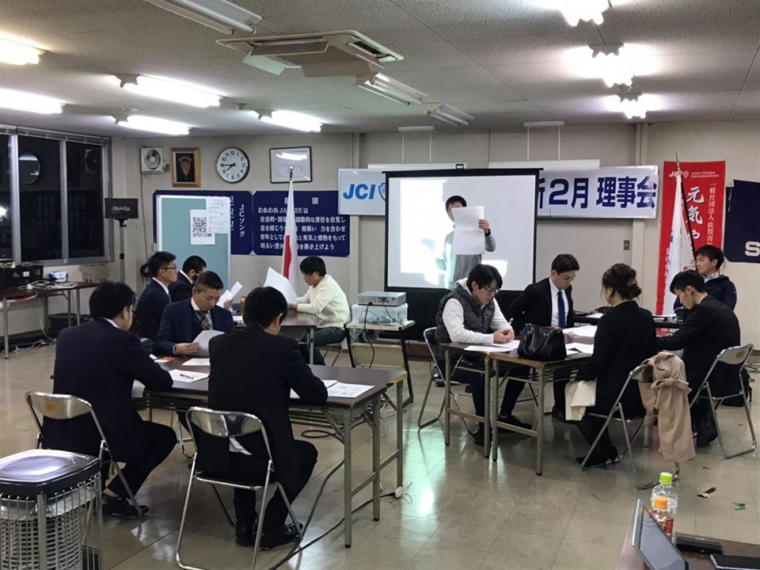

【委員長所見】
今回の研修については、出席率も９０％以上であり、比較的人数も多かったため同期意識をつくることに重きをおき、ワークショップなども行いました。皆さん熱心に受講していただき、懇親会も仮会員メンバー全員と拡大委員会メンバー、他委員長も出席いただき交流を深めることができました。また、そのうちの1名は裸ん行にも参加していただきました。尚、欠席者１名は別途日程を調整して補講を行います。
今後も拡大委員会と密な連携を行い、研修を行っていきます。

